TOUR DELL’UMBRIA INSOLITA
Montefalco – Todi – Orvieto – Castiglion del Lago – Panicale

21 – 24 Settembre 2023
(4 giorni - 3 notti)
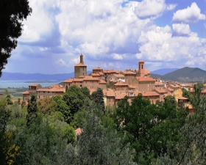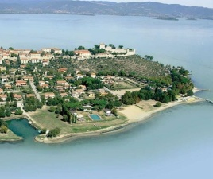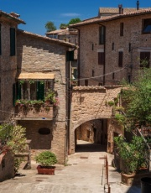
QUOTA INDIVIDUALE € 498

SUPPLEMENTO CAMERA SINGOLA Euro 85

Iscrizione con il versamento dell’acconto di Euro 150
saldo Entro il 25/8/2023

ORGANIZZAZIONE TECNICA: : Grifo Viaggi

Prenotazioni presso Etsi Aps Sede di Novara Via dei Caccia 7/B –
Tel. 0321/6751054-6751042 - Fax 0321-6751041
mail: etsi@cislnovara.it www.etsinovara.it

1 °Giorno 21/09/2023 MONTEFALCO
Ritrovo nei luoghi convenuti e partenza per l’Umbria con soste e pranzo libero durante il percorso. Nel primo pomeriggio visita guidata di Montefalco: suggestivo Borgo Medievale , arroccato in cima ad una collina da cui si gode una splendida vista sulla Valle Umbra che gli vale il titolo di “balcone dell’Umbria”. Circondato da vigneti del celebre Sagrantino che si perdono a vista d’occhio. Passeggiata per il borgo e visita del complesso museale di San Francesco, che custodisce, tra i suoi capolavori, gli affreschi di Benozzo Gozzoli e Perugino. Al termine trasferimento in hotel per cena e pernottamento.
2 Giorno 22/09/23 TODI - ORVIETO
Prima colazione in hotel. E partenza con il bus per la visita guidata di Todi :
splendida città d’impianto medievale, in posizione dominante sulla valle del Tevere, celebre per aver dato i natali a Jacopone da Todi e per la sua vivacità culturale che traspare nel Todi Festival, kermesse a carattere internazionale di teatro, danza e letteratura. Visita del Tempio della Consolazione, uno degli esempi più emblematici dell’architettura rinascimentale italiana, la chiesa di San Fortunato, la cattedrale di Santa Maria Annunziata, la Piazza del Comune, oltre agli scorci più suggestivi. Pranzo in ristorante . Nel pomeriggio visita guidata di Orvieto Inconfondibile la sagoma della città, che in lontananza svetta in cima ad una rupe imponente di tufo. Ricca di monumenti e reperti di epoca etrusca, a cui risale la sua fondazione, famosa per il suo monumentale duomo, la cui facciata è tra le più belle realizzazioni dell’architettura gotica in Italia. Visita del Duomo con affreschi del Signorelli, Beato Angelico e Gentile da Fabriano, il Palazzo del Popolo, la Torre del Moro, il Palazzo del Comune e la Chiesa di Sant’Andrea. Immancabili saranno poi i vicoli e gli scorci più caratteristici. Al termine rientro in hotel per cena e pernottamento.
3 giorno - 23/09/23 CASTIGLION DEL LAGO – PANICALE
Prima colazione in hotel. Al mattino visita di Castiglion del Lago:
Uno dei borghi più belli d’Italia, di cui l’Umbria vanta il maggior numero, affacciato sul Lago Trasimeno.
Passeggiata lungo la via centrale costellata di piccole botteghe di prodotti della tradizione culinaria locale; visita del cinquecentesco Palazzo della Corgna, residenza della famiglia che per un secolo fu signora indiscussa del borgo e del lago. Pranzo in ristorante. Nel pomeriggio visita di Panicale borgo che sorge in posizione sopraelevata e si affaccia sulle colline che circondano il lago, che offre mirabili scorci paesaggistici, artistici ed architettonici. Presso Oratorio di San Sebastiano sarà possibile ammirare il grande affresco del Perugino “Martirio di San Sebastiano” e la tela “Madonna in Gloria tra Sant’Agostino e Maria Maddalena”, recentemente attribuita al celebre Raffaello Castiglione del Lago, caratteristico paese lacustre adagiato su di un piccolo promontorio affacciato sul lago, che offre scorci panoramici ampi e suggestivi. La sua bellezza è il risultato di una perfetta armonia tra natura ed arte; proprio nel segno di tale rapporto armonico sorge l'insieme costituito dal Castello del Leone e il raffinato Palazzo della Corgna che si apre ai panorami più belli verso i colli e l'intero bacino del Trasimeno.
4 giorno 24/09/23 - MONTONE
Prima colazione in hotel. Annoverato tra i borghi più belli d’Italia, legato al nome di Braccio Fortebraccio, uno dei più celebri condottieri d’Italia ed alla Sacra Spina della corona di spine di Gesù, di cui è fiera custode. Passeggiata per il borgo, visita al complesso museale di San Francesco ed alla collegiata di Santa Maria Maggiore. Trasferimento a Città di castello per pranzo ristorante al termine partenza per il rientro verso casa.
La Quota comprende: Viaggio in pullman G.T. inclusi pedaggi, sistemazione in hotel 3 stelle a Perugia con trattamento di mezza pensione bevande incluse, 3 pranzi in ristorante incluse bevande, visite guidate come da programma, Assicurazione medico bagaglio.
La quota non comprende: Imposta di soggiorno - ingressi – tutto quanto non indicato nella quota comprende.

